***Сценарий урока «Двоичное кодирование звуковой информации»***

***Цель урока:*** Сформировать новые знания и умения по теме «Кодирование звуковой информации»

***Задачи:***

***Образовательные:***

* + - осмыслить принципы двоичного кодирования звука и разобрать процесс оцифровки звука;
    - сформировать навык видеть проблему, вырабатывать гипотезу и наблюдать;
    - сформировать представление учащихся о способах обработки звуковых файлов;

***Развивающие:***

* развивать познавательный интерес и внимание школьников;
* развивать наблюдательность, аналитические навыки;
* продолжить развивать умения учащихся применять компьютер для решения конкретных задач;
* создать у учащихся положительную мотивацию к выполнению умственных и практических действий;
* помочь развитию интереса у учащихся не только к содержанию, но и к процессу овладения знаниями;

***Воспитательные:***

* продолжить формировать эстетическую и художественную культуру учащихся средствами компьютера;
* воспитывать самостоятельность, усидчивость, внимание.

***Предметные результаты:***

***Знать****:*

* особенности кодирования звуковой информации;
* основные понятия звуковой информации: дискретизация звука и ее частота, оцифровка звука, звуковой адаптер.

***Уметь:***

* решать задачи на кодирование звуковой информации;
* основные понятия звуковой информации: дискретизация звука и ее частота, оцифровка звука, звуковой адаптер.

***Метапредметные результаты:***

* выделять свойства явлений, объектов;
* сравнивать характеристики по выделенным признакам.
* анализировать полученные результаты.

***Тип урока:*** формирование новых знаний и умений.

***Формы работы учащихся****:* фронтальная, индивидуальная.

***Необходимое техническое оборудование:*** мультимедийный проек­тор, экран, колонки, компьютеры с наушниками.

***Дидактические средства****:*  презентация.

**I. Прослушивание 2-х звуковых файлов, подведение к теме урока.**  
Предлагаю прослушать 2-х звуковых файла (отрывки из известного музыкального произведения) с различной частотой дискретизации: **1) 01.wav (44.1 кГц); 2) 02.wav (8 кГц)**. Отрывок из какого произведения сейчас прозвучал? (*«Лунная соната», Бетховен*). Какие различия заметили? Почему? Сегодня на уроке мы ответим на вопрос: от чего зависит качество звучания звуковых файлов. **Тема урока: «Двоичное кодирование звуковой информации»**.

**II. Актуализация знаний.**

Для того чтобы рассмотреть процесс кодирования в компьютере звуковой информации, необходимо представлять себе, какова физическая природа звука. Для этого освежим в памяти знания, полученные вами на уроках физики в 9 классе при изучении темы «Звуковые колебания».

**Каждая пара учащихся получает карточки с вопросами и в течение минуты отвечает на три вопроса (приложение 1)**

В ходе фронтальной беседы с классом отвечаем на вопросы и вспоминаем:

- *Какова физическая природа звука?*

У всех источников звука имеются колеблющиеся части, которые приводят в колебательное движение частицы окружающей среды (воздуха) → распространяющаяся звуковая волна вызывает колебательное движение барабанной перепонки уха человека, которое воспринимается мозгом как звук → не все источники колебаний являются источниками звука (птица, бабочка, летучая мышь) → звук – механические колебания в частотном диапазоне от 16 Гц до 22000 Гц.

*- Какие характеристики звука вам известны и чем они определяются?*

**Громкость звука** определяется амплитудой колебаний. Для человека звук тем громче, чем больше амплитуда колебаний частиц в волне.

**Высота звука** определяется частотой колебаний. Чем больше частота колебаний источника звука, тем выше издаваемый им звук

**III. Объяснение нового материала.**Итак, мы выяснили, что звук представляет собой волну с непрерывно меняющей­ся амплитудой и частотой. Для человека звук тем громче, чем больше амплитуда сигнала, и тем выше тон, чем больше частота сигнала.

Для того чтобы компьютер мог обрабатывать звук, непрерывный (аналоговый) звуковой сигнал должен быть преобразован в последовательность электрических импульсов (двоичных нулей и единиц).

Процесс преобразования звуковой волны в двоичный код в памяти компьютера осуществляется в два этапа. Звуковая волна поступает в микрофон, который преобразует механические колебания частиц воздуха в переменный электрический ток (аналоговый сигнал). Громкость звука будет влиять на амплитуду колебаний тока, а высота звука – на частоту колебаний.

Для возможности обработки компьютером необходимо преобразовать непрерывно меняющийся ток в конечный набор электрических импульсов определённой величины. Для этой цели используется звуковая карта (аудиоадаптер).

***Процесс преобразования непрерывного аналогового сигнала в дискретный (прерывистый) называется временной дискретизацией.***

При воспроизведении звука осуществляется обратный процесс.Звуковая карта согласно поступающему двоичному коду формирует соответствующее переменное напряжение, подача которого на динамик вызывает колебательное движение его мембраны, вследствие чего в окружающем пространстве возбуждается звуковая волна.

Рассмотрим подробнее процесс преобразования переменного электрического тока звуковой частоты, создаваемый микрофоном в двоичный код, выяснив, что будет влиять на качество сохраняемого в компьютере звука.

Для преобразования непрерывного сигнала в дискретный в звуковой плате производится измерение значения силы тока через определённые промежутки времени (период дискретизации). Вплоть до следующего измерения величина сигнала будет неизменной. Данный метод называется импульсно-амплитудной модуляцией PCM (Pulse Code Modulation).

В результате временной дискретизации на выходе звуковой платы формируется прерывистый (дискретный) сигнал.

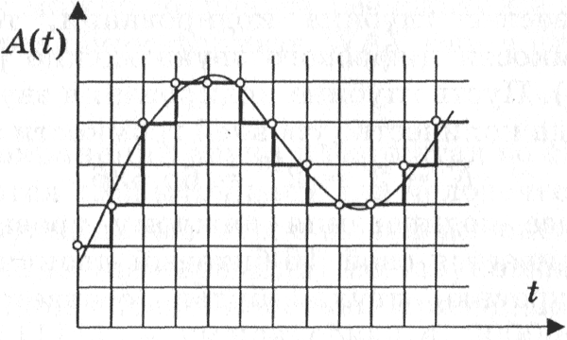

Можно заметить, что в результате временной дискретизации первоначальная гладкая кривая преобразовалась в ступеньчатую линию. Следовательно, первоначальный сигнал изменился (качество звука ухудшилось).

Рассмотрим, как будет влиять на качество звука уменьшение времени между измерениями силы тока (измерения будут производиться более часто).

***Количество измерений уровня звукового сигнала за 1 секунду называют частотой дискретизации.***

Сравним форму дискретного сигнала при различных частотах дискретизации с первоначальным аналоговым сигналом:

  

  

**В ходе фронтальной беседы с классом приходим к выводу: чем больше частота дискретизации, тем качество оцифрованного звука лучше.**

При осуществлении дискретизации по времени через период дискретизации производится измерение уровня громкости, каждый из которых должен быть запомнен компьютером.

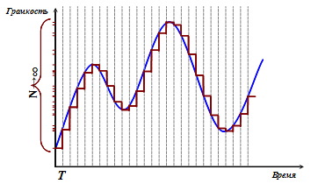

Как можно заметить, количество уровней громкости будет расти с увеличением частоты дискретизации и времени звучания. Попытка сохранения произвольного количества уровней громкости, полученных при дискретизации по времени, приведёт к бесконечно большому размеру аудиофайла.

С целью уменьшения размера аудиофайла выделим фиксированное количество уровней громкости, которые должны быть запомнены компьютером и при осуществлении временной дискретизации будем заменять значение уровня громкости при очередном измерении наиболее близким из доступных фиксированных значений (для наглядности рассмотрим 4 уровня сигнала).

Можно заметить, что форма сигнала при выделении 4 уровней громкости существенно изменилась. Осуществим тот же процесс, но выделив 8 уровней громкости:

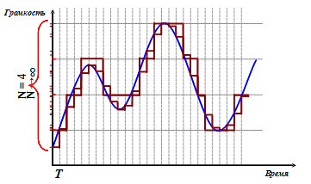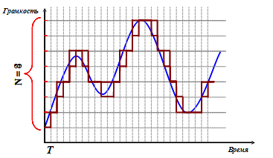

Количество информации, которое потребуется компьютеру для кодирования N уровней громкости можно найти по известному соотношению N=2I

***Количество информации, которое необходимо для кодирования дискретных уровней громкости цифрового звука называют глубиной кодирования звука.***

Сделаем вывод о влиянии количества уровней громкости на качество кодируемого звука



 

Глубина

кодирования

**В ходе фронтальной беседы с классом приходим к выводу: чем больше глубина кодирования, тем качество оцифрованного звука лучше.**

В зависимости от частоты дискретизации и глубины кодирования качество звукового сигнала может меняться от качества соответствующего радиотрансляции (8 бит; 8 кГц) до качества звучания CD-диска (16 бит; 44,1 кГц) и DVD-аудио диска (24 бит; 192 кГц)

Учитывая, что объём аудиофайла пропорционален частоте дискретизации, глубине кодирования и длительности звучания можно записать формулу для подсчёта размера звукового файла:

***V=k·ν·I·t***

где ***V*** – размер (объём) звукового файла (в битах)

***k*** – количество дорожек в записи (k=1 – моно, k=2 – стерео)

***ν*** – частота дискретизации (в Герцах)

***I*** – глубина кодирования (в битах)

***t*** – время звучания (в секундах)

**IV. Решение задачи. Оценка объёма звукового файла.**

Определить объём памяти для хранения цифрового аудиофайла, время звучания которого составляет две минуты при частоте дискретизации 44,1 кГц и разрешении 16 бит.

Решение:

***44,1 кГц = 44100 Гц***

***2 мин = 120 с***

***V = k ν I t = 44100 Гц***·***16 бит***·***120 с = 84672000 бит =10584000 байт ≈ 10335,9 Кб ≈ 10,1 Мб***

Ответ: ***V = 10,1 Мб***

Как видим, звук при кодировании его в компьютере будет иметь достаточно большой информационный объём. При записи с микрофона или извлечении из аудио компакт диска средствами ОС Windows получаются достаточно объёмные звуковые файлы с расширением WAV (от WAVeform-audio – волновая форма аудио).

С целью уменьшения объёма звуковых файлов были разработаны методы компрессии, позволяющие существенно сжимать звуковые файлы с некоторой потерей качества.

**Самостоятельная работа.**

Одна минута записи звуковой информации занимает на диске 1,3 Мбайта, глубина кодирования равна 16. С какой частотой дискретизации записан звук?

**Решение.**

***1,3 Мб=1,3*1024*1024*8=10905190,4 бит***

***ν=10905190,4:16:60=11359,5 Гц≈11,36 кГц***

**V. Практическая работа.**

1. Открыть программу «Звукозапись» (Пуск – Все программы - Стандартные – Развлечения). Открыть в ней файл «Эхо1» и сохранить его в трех разных вариантах по качеству:

а) 1 - телефонная линия

б) 2 - радиотрансляция

в) 3 - компакт-диск

Указать в каждом варианте: объем, частоту, глубину в бит и кбит, вариант звука

2) Указать у файлов тип, расширение, объем и качество звука

1. **Рефлексия.**

Вернёмся к началу урока и попробуем ответить на вопросы:

В чём различие между «живым» звуком и оцифрованным?

(в оцифрованном звуке имеется искажение сигнала вследствие временной дискретизации и сжатия)

Что влияет на качество оцифрованного звука?

(качество звука определяется глубиной кодирования и частотой дискретизации)

Почему диски формата mp3 содержат гораздо больше музыки по сравнению с обычными музыкальными дисками?

(музыка в формате mp3 имеет значительно меньший объём за счёт сжатия, учитывающего психологические особенности восприятия звука человеком)

1. **Домашнее задание.**   
   1) параграф 2.13, стр. 116 учебника Угринович Н.Д., ответьте на вопросы; 2) Задача: какой объем памяти требуется для хранения цифрового аудиофайла с записью звука высокого качества при условии, что время звучания составляет 3 минуты?  
   **VIII. Подведение итогов**.

Безусловно, оценка качества звучания – во многом субъективна и зависит от нашего восприятия. Компьютер, так же как и человек, кодирует звуковую информацию с целью хранения и последующего воспроизведения. Подумайте, а в чем разница между звуковой информацией, хранимой в памяти ПК и в памяти человека? *(Ответ: у человека процесс кодирования звука тесно связан с эмоциями).*  
**Таким образом, компьютер хранит звук, а человек музыку!!!** Музыка - единственный язык, на котором душа говорит с душою *(Бертольд Авербах)*. И прав был Норберг Винер, призывая отдать машине – машинное, а человеку – человеческое.